Katowice, dnia 16.02.2023 r.

ZAPYTANIE OFERTOWE
dotyczące zamówienia, którego wartość nie przekracza kwoty 130 000.00 zł
- ZAMAWIAJĄCY:
Śląskie Stowarzyszenie
„Ad Vitam Dignam”
ul. Dr J. Korczaka 27
40-340 Katowice
tel.: 32 2558974
e-mail:wtz.dignam@wp.pl

- OPIS PRZEDMIOTU ZAMÓWIENIA:
Przedmiotem zamówienia jest wykonanie usługi w ramach projektu „Remont w Warsztacie Terapii Zajęciowej” Śląskiego Stowarzyszenia „Ad Vitam Dignam” i zakup niezbędnego wyposażenia” w ramach programu współfinansowanego ze środków PFRON pn. „Wyrównywanie różnic między regionami III – w obszarze F”
w następującym zakresie:

- Demontażu obecnych okien ( 3 sztuki).
- Pomiaru, dostawy i montażu (piana, kotwy stalowe, silikon, gips, szpachlówka) oraz obróbki tynkarskiej wewnętrznej (+ malarska) i zewnętrznej nowych okien PCV w ilości 3 sztuk w Warsztacie Terapii Zajęciowej Śląskiego Stowarzyszenia „Ad Vitam Dignam” o następującej specyfikacji:

- rozwierane i uchylno- rozwierane,
- trójdzielne,
- łukowe,
- wymagany minimalny okres gwarancji 24 miesiące.

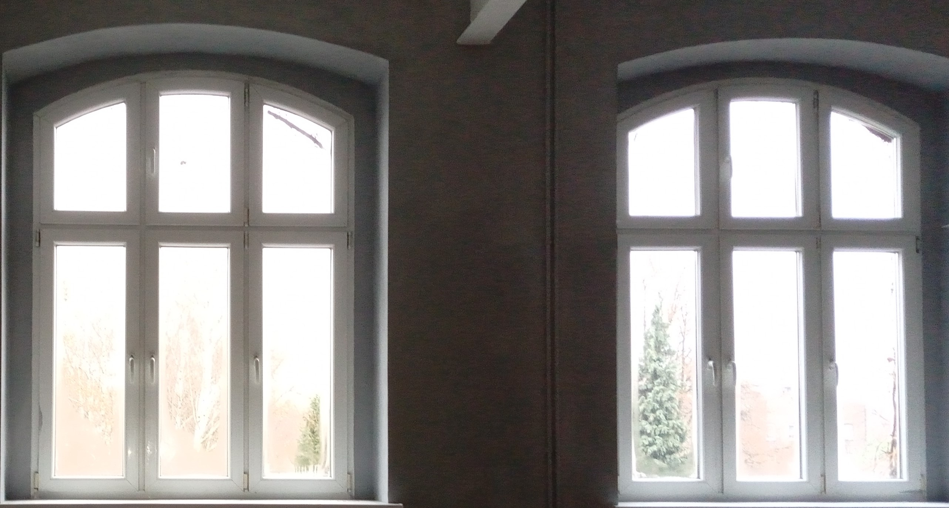

- TERMIN REALIZACJI ZAMÓWIENIA:
Od dnia podpisania umowy do 15.04.2023 roku.

4.WARUNKI UDZIAŁU W ZAPYTANIU:
O zamówienie mogą ubiegać się wykonawcy, którzy złożą ważną ofertę.

- SPOSÓB OBLICZANIA CENY:
- Wykonawca określi w formularzu „OFERTA”, cenę brutto oferty za realizację
całego zamówienia (z dokładnością do dwóch miejsc po przecinku) – załącznik nr 1 do zapytania, która stanowić będzie wynagrodzenie ryczałtowe.
2. Wykonawca winien zawrzeć w cenie oferty wszystkie koszty, jakie musi ponieść w celu prawidłowej realizacji zamówienia, w tym między innymi:
a) koszty podatku VAT,
b) wszystkie zobowiązania i koszty związane z wykonaniem przedmiotu zamówienia.
3. Zamawiający dopuszcza możliwość negocjacji ceny, pod warunkiem, że jej ostateczna wartość nie będzie wyższa od pierwotnie zaproponowanej.

- KRYTERIA OCENY OFERT
- Przy ocenie ofert zamawiający będzie się kierował następującymi kryteriami:
Kryterium Cena(C) 100%
W kryterium liczba przyznanych punktów dla poszczególnych ofert będzie obliczona zgodnie z poniższym wzorem:
Cena oferty najniższej
---------------------------- x 100 pkt. = ilość punktów dla danej oferty
Cena oferty badanej
- Za ofertę najkorzystniejszą zostanie uznana oferta, która otrzyma największą liczbę punktów obliczonych wg wzoru opisanego w pkt.1)

7.OPIS SPOSOBU PRZYGOTOWANIA I ZŁOŻENIA OFERTY:
Wykonawca ma prawo złożyć tylko jedną ofertę, która obejmie pełen zakres robót. Oferta musi zawierać formularz OFERTA według wzoru stanowiącego załącznik nr 1.

8. MIEJSCE ORAZ TERMIN SKŁADANIA OFERT:
Ofertę należy złożyć do dnia 23.02.2023 roku do godziny 14:00 w zaklejonej kopercie, w siedzibie Zamawiającego,
tj. Warsztacie Terapii Zajęciowej, ul. Oswobodzenia 92 , 40 – 405 Katowice,
I piętro p. nr 5 lub drogą elektroniczną na adres e-mail: wtz.dignam@wp.pl, mstrzelec.projektue@gmail.com
Wykonawca/dostawca może wprowadzić zmiany lub wycofać złożoną przez siebie propozycję przed terminem upływu jej składania.

- OSOBY UPRAWNIONE PRZEZ ZAMAWIAJĄCEGO DO KONTAKTU Z WYKONAWCAMI:
- Bożena Dorożyńska - kierownik WTZ. tel.: 32 255 89 74
- Magdalena Strzelec - tel. 518 355 741
Wszelkie zapytania należy przesłać na adres e-mail: wtz.dignam@wp.pl, mstrzelec.projektue@gmail.com

- INFORMACJA DOTYCZĄCA WYBORU NAJKORZYSTNIEJSZEJ OFERTY:
Zamawiający zastrzega możliwość odwołania niniejszego postępowania bądź zmiany warunków, jego unieważnienia w całości lub części, także po jego zakończeniu, bez podania przyczyn.

- ZAŁĄCZNIKI DO ZAPYTANIA OFERTOWEGO:
- załącznik nr 1 - formularz oferta
- załącznik nr 2 – wzór umowy

